Contenido

**Instalación de NODO JS y NPM- Frontend** 2

Instalación de angular cli 4

Creación de proyecto de angular. 5

Instalación y configuración de Spring Boot – Java 8

Instalación de OpenJDK11 8

Creación de proyecto en Spring Initializr 11

Creación de repositorio en GIT. 12

Configuración de repositorio en equipo de desarrollo. 13

Clonación de repositorio. 15

Commid de carga de archivos 16

Instalación de MYSQL Workbench 18

# **Instalación de NODO JS y NPM- Frontend**

A continuación, los 5 pasos para instalar Node.js y actualizar NPM:

1. Entrar en [*https://nodejs.org/es/download/*](https://nodejs.org/es/download/) y descargar el instalador de Node.js en el sistema operativo deseado. Podemos elegir entre Windows, Mac y Linux.

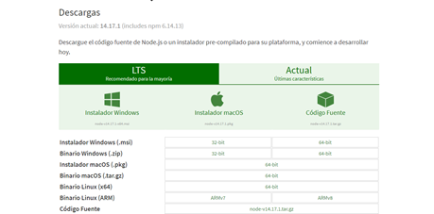

1. Ejecutar el instalador que acabamos de descargar. Simplemente debemos avanzar en el proceso de instalación.

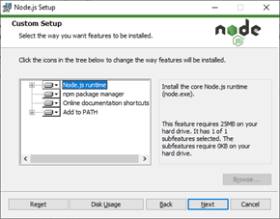

1. Una vez finalizado el proceso de instalación, podemos comprobar fácilmente si se nos ha instalado correctamente. Para ello, vamos al intérprete de comandos de nuestro ordenador (en Windows, por ejemplo, escribir “cmd” en la barra de búsqueda y abrir la aplicación de “Símbolo del sistema”).

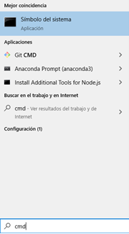

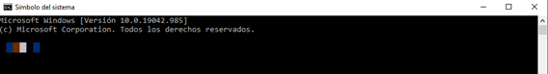

1. En la ventana de comandos, escribir node -v y pulsar la tecla Enter. Nos debería aparecer la versión que tenemos instalada de Node.js (en mi caso la versión 16.14.0).

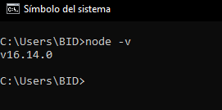

1. Para comprobar que se nos ha instalado también NPM, escribiremos npm -v y pulsaremos de nuevo Enter. Nos debería aparecer también en este caso la versión del Node Package Manager (en mi caso la versión 8.5.0).

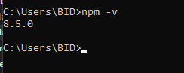

## Instalación de angular cli

Una vez finalizada la instalación de NOTE js y NPM, se procederá a instalar angular CLI, este componente ayudara a generar con mayor eficiencia el desarrollo del Fronend del desarrollo.

1. Se desinstala la versión que tiene NPM de angular cli.



1. Se borrará cache de la NPM, para evitar errores de instalación con la nueva versión que se descara.



1. Se procederá a la instalación de la versión más reciente de angular-cli.



## Creación de proyecto de angular.

1. Se realiza la apertura de una lines de comando (CMD), el path donde se valla a realizar el proyecto.

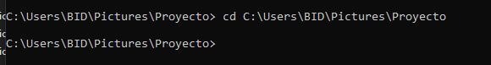

1. Con el comando “***ng new***” se crehara el proyecto con las librerías y dependencias necesarias para comenzar el desarrollo del frontend

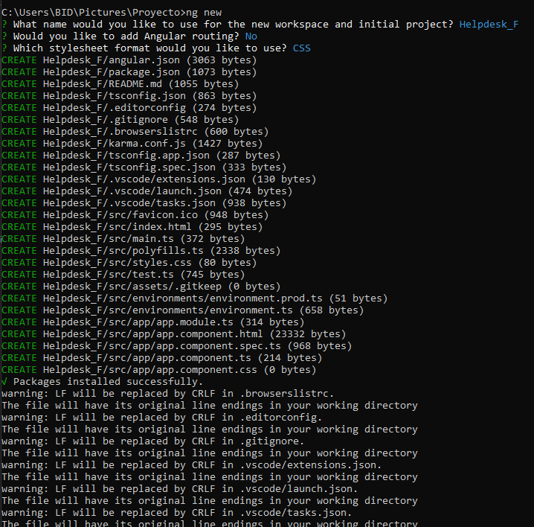

1. Terminando de la creación del proyecto se deberá de mostrar la siguiente salida de la consolo.

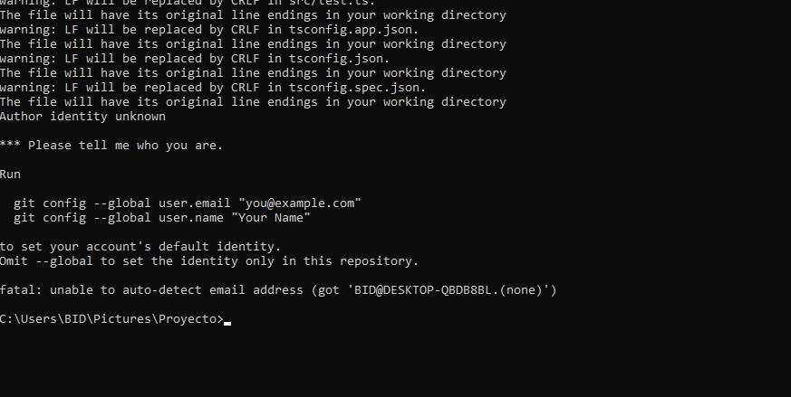

# Instalación y configuración de Spring Boot – Java

A continuacion se mostraran los pasos a seguir para la instacion de los elementos necesario del Backend del proyeto.

## Instalación de OpenJDK11

1. Entrar en <https://docs.microsoft.com/en-us/java/openjdk/download> y descargar el instalador de Node.js en el sistema operativo deseado. Podemos elegir entre Windows, Mac y Linux.

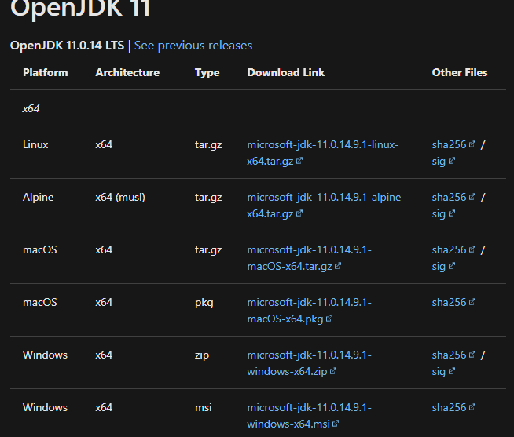

1. Ejecutar el instalador de openjdk.exe, y dar en siguiente

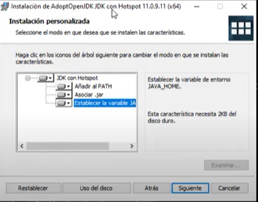

1. Daremos en instalar y comenzara el proceso de instalación

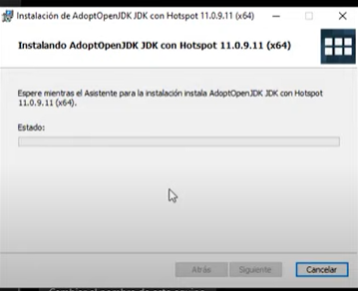

1. Cuando el proceso de instalación finalice, daremos en finalizar

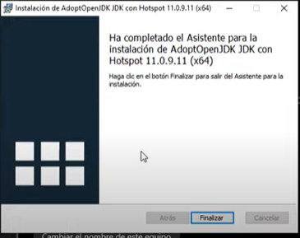

1. Para verificar la versión de instalación, abriremos una línea de comandos “cmd”, dende se ingresara el comando. “java --version”

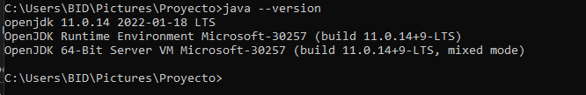

## Creación de proyecto en Spring Initializr

Para la creación del template de desarrollo de spring boot se realizara en spring Initializr, ingresar a la siguiente pagina <https://start.spring.io/>

1. En proyecto se seleccionará “Maven Proyect”
2. En lenguaje se seleccionará “Java”
3. En Spring Boot se seleccionará “2.6.4”
4. En Project Metadata se capturara:
   1. Group: **com.ipn**
   2. Artifact: **Helpdesk**
   3. Name: **Helpdesk**
   4. Package name: **com.ipn.heldesk**
5. En Packaging se seleccionará “Jar”
6. En Java se seleccionará “11”
7. En Dependencies se agregarán las dependencias
   1. Spring web
   2. Lombok
   3. Spring Data JPA

Dicha configuración se muestra en la imagen siguiente.

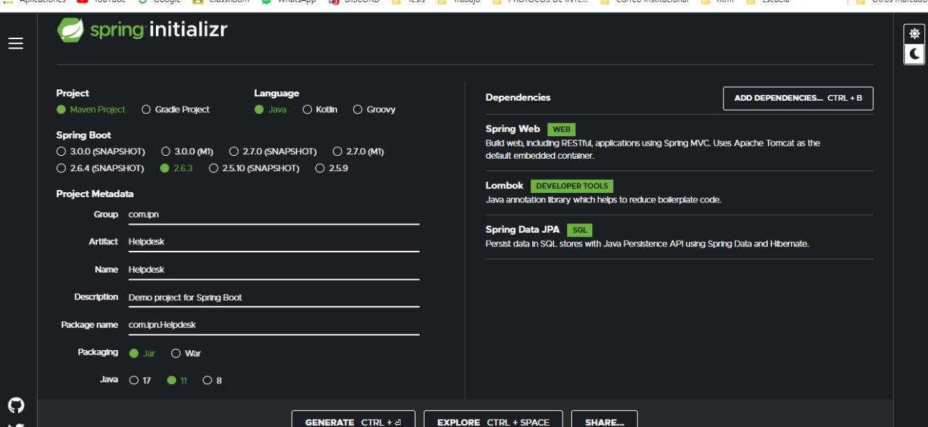

Se seleccionara la opción de “Generate”, la cual comenzara a generar el proyecto y se descara en un .zip, el cual descomprimiremos en nuestro directorio de trabajo .

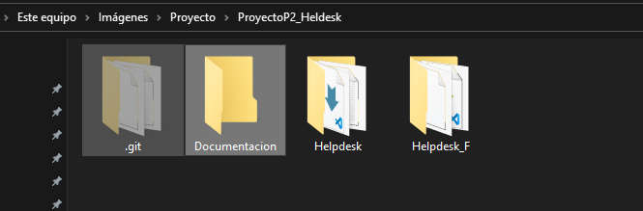

# Creación de repositorio en GIT.

Se ingresara a la página <https://github.com/> con las credenciales ya conocidas.

Ingresar al aparato de nuevo repositorio “ <https://github.com/new> ” , donde se captura el nombre del repositorio, el cual por nomenclatura se eligio “**ProyectoP2_Heldesk**”.

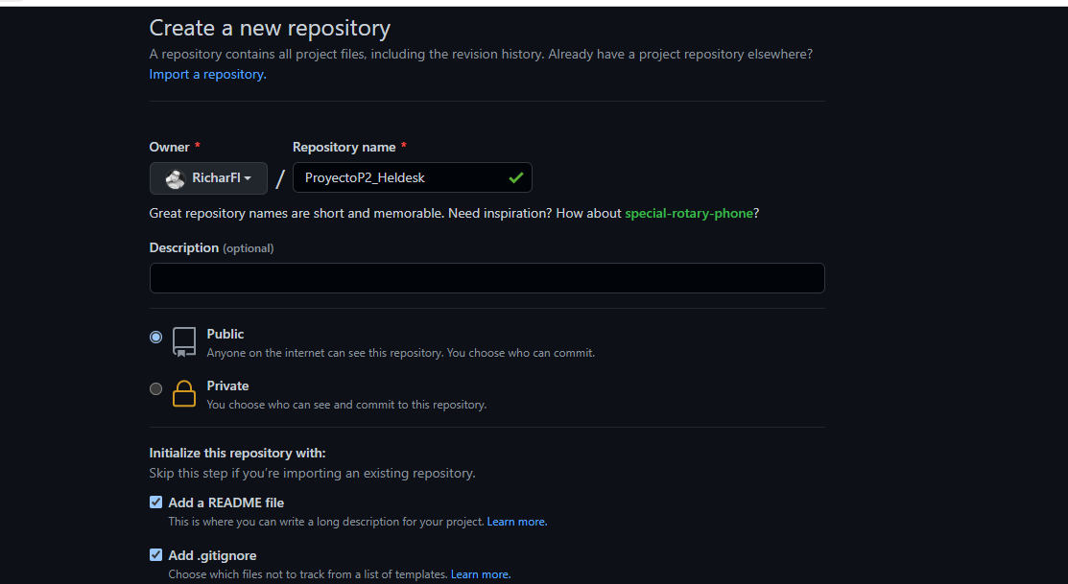

El cual al crear tendrá la salida siguiente   
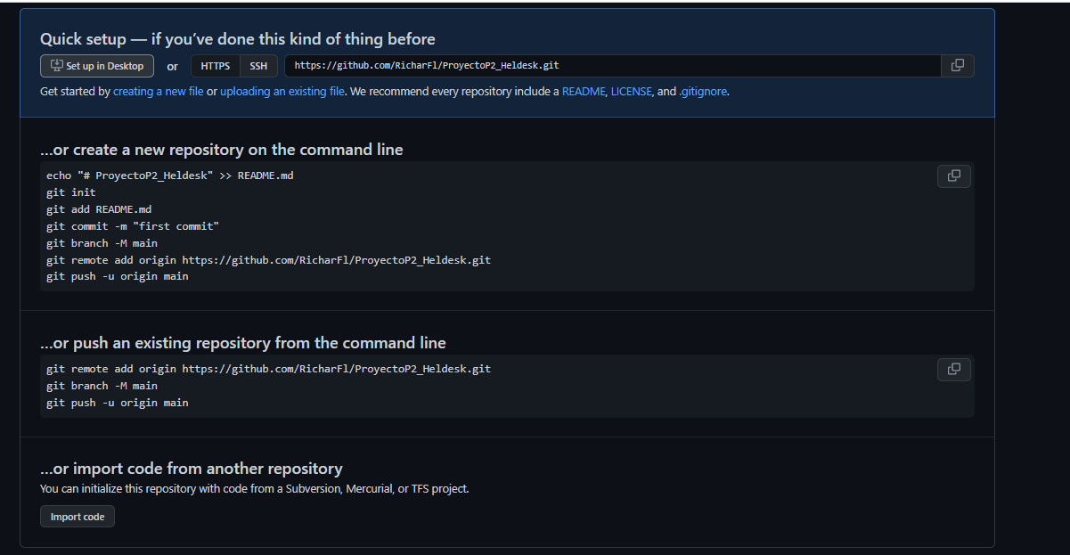

## Configuración de repositorio en equipo de desarrollo.

Se deberá tener previamente instalado git, una vez instalado dicho software se proseguirá de la siguiente manera.   
  
Se configurará el name y email de usuario, esto se realizara bajo los comandos.

$ git config --global user.name "RicharFl"  
$ git config --global user.email [ricardo_6_11@hotmail.com](mailto:ricardo_6_11@hotmail.com)

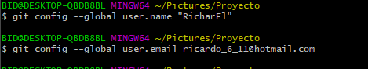

Con el comando “git config –list” se verifica la configuración.

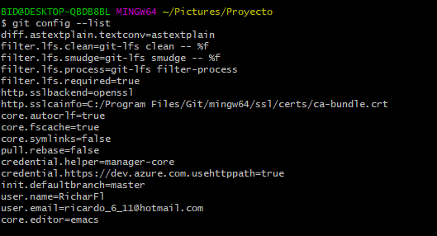

## Clonación de repositorio.

1. En GitHub.com, visita la página principal del repositorio.

Sobre la lista de archivos, da clic en Código.

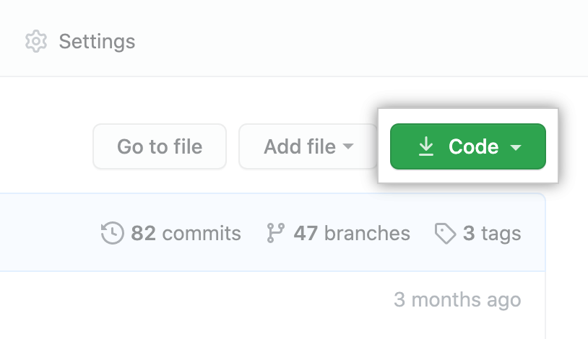

1. Para clonar el repositorio utilizando HTTPS, debajo de "Clonar con HTTPS", da clic en code. Para clonar el repositorio utilizando una llave SSH, incluyendo un certificado emitido por la autoridad de certificados SSH de tu organización, haz clic en Utilizar SSH y luego en . Para clonar un repositorio utilizando el CLI de GitHub, haz clic en Utilizar el CLI de GitHub y luego en copiar .

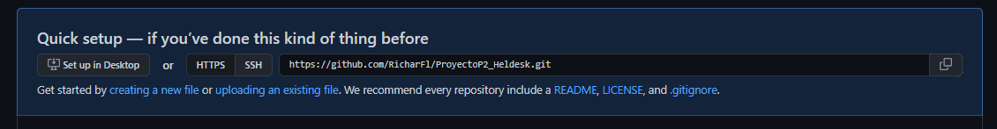

1. El icono de portapapeles para copiar la URL para clonar un repositorio
2. Abrrir la Git Bash.
3. Cambia el directorio de trabajo actual a la ubicación en donde quieres clonar el directorio.



1. Escribe git clone, y luego pega la URL que copiaste antes.

***git clone https://github.com/RicharFl/ProyectoP2_Heldesk.git***

1. Presiona Enter para crear tu clon local.

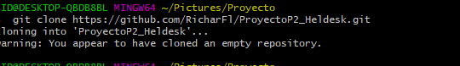

## Commid de carga de archivos

1. Se ingresa “git add .”



1. S ingresa “git commit -m “””

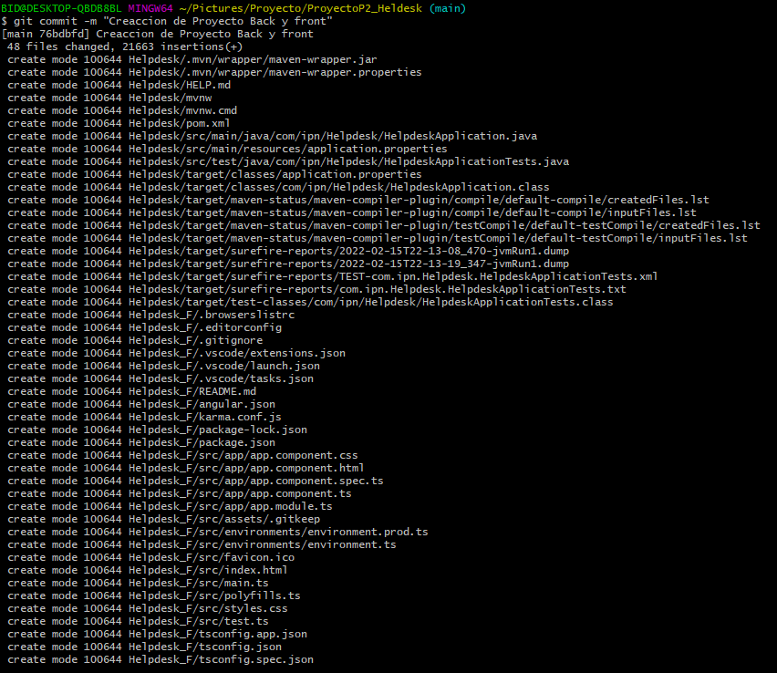

1. Se ingresa “git push -u origin main”

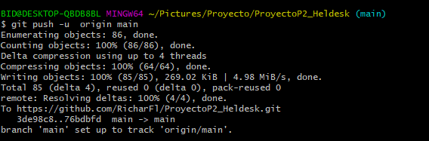

1. Viéndose reflejado en el sitio web.

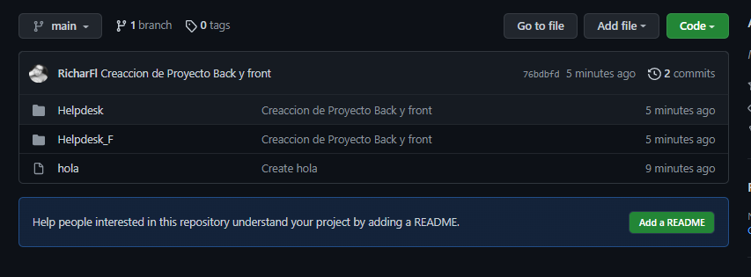

# Instalación de MYSQL Workbench

1. Ingresar a la página de MySQL Workbench en AcademicSoftware https://dev.mysql.com/downloads/file/?id=510038 y haz clic en el botón 'Descargar MySQL Workbench' para descargar el archivo de instalación.
2. Abre el archivo de instalación MSI de tu carpeta de descargas y haz clic en Next para iniciar la instalación.

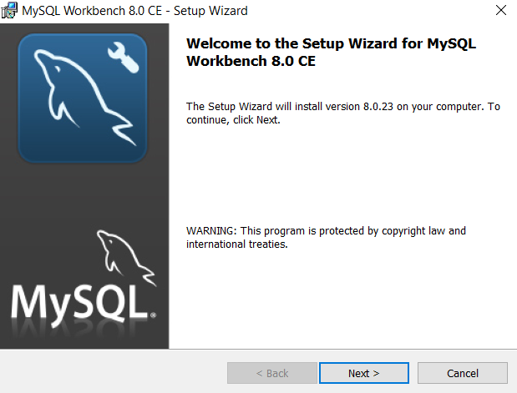

1. Haz clic en Next para instalar el software en la ubicación predeterminada. También puedes cambiar la carpeta de destino.

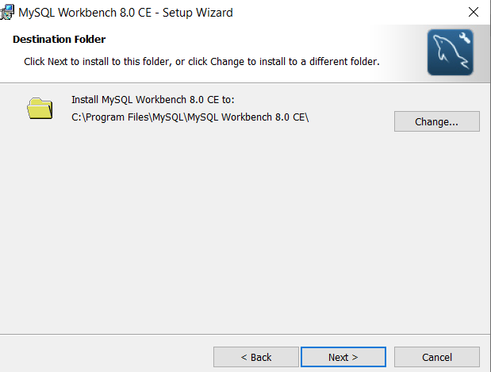

1. Haz clic en Next para instalar todas las funcionalidades del programa

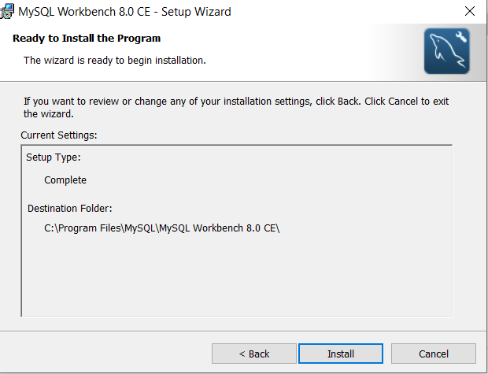

1. Haz clic en Install para iniciar la instalación.

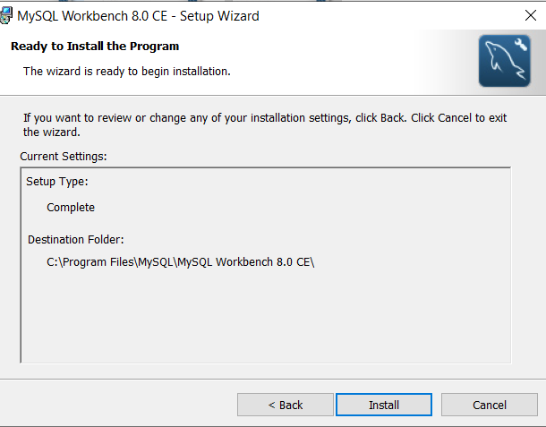

1. Una vez finalizada la instalación, marca la casilla para lanzar el programa y haz clic en Finish.

